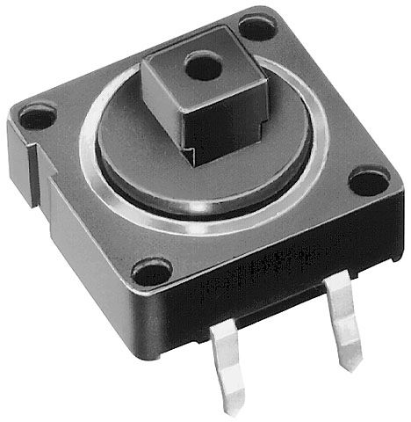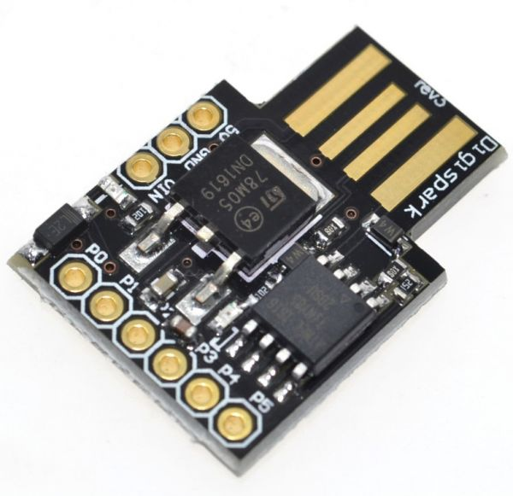

**GUIDA ARDUINO DIGISPARK**

**Pulsante + Led**

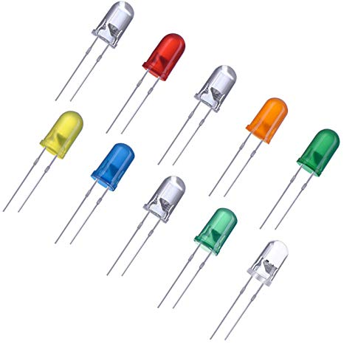

Mattia Ruberto & Matteo Ghilardini

SOMMARIO

SOMMARIO 2

Scopo 3

Componenti 3

Arduino Digispark 3

Potenziometro 4

Led RGB 4

Schema logico 5

Software & Libreria 5

Utilizzo 6

Hardware 6

Software 7

Scopo

Lo scopo di questa guida è illustrare il funzionamento del circuito in modo che sia facilmente comprensibile anche agli utenti più inesperti. Illustreremo perciò ogni componente utilizzato e il funzionamento di essi singolarmente, così anche per il prodotto globale.

Componenti

## Arduino Digispark

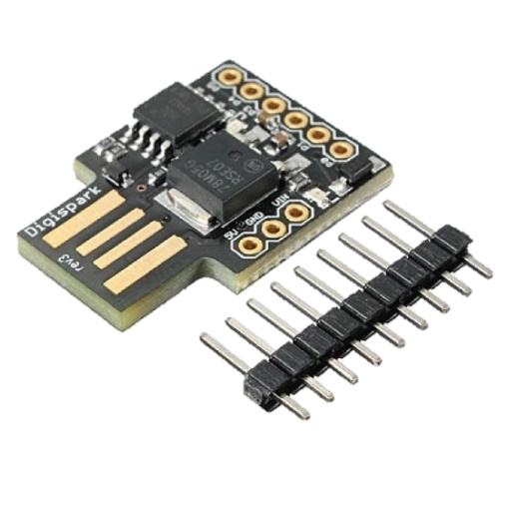Arduino Digispark, così come tutti gli altri componenti della famiglia Arduino, è una scheda elettronica dotata di un microcontrollore. La funzionalità principale di Arduino è quella di realizzare in maniera pressoché semplice dei dispositivi di controllo oppure degli automatismi (specialmente nel caso di Arduino Digispark). Uno dei punti di forza di Arduino è la sua convenienza economica dal momento che le schede programmabili hanno prezzi veramente bassi (per Digispark meno di 5 CHF) e inoltre il software e il linguaggio di programmazione utilizzato sono Open Source (ossia gratis).

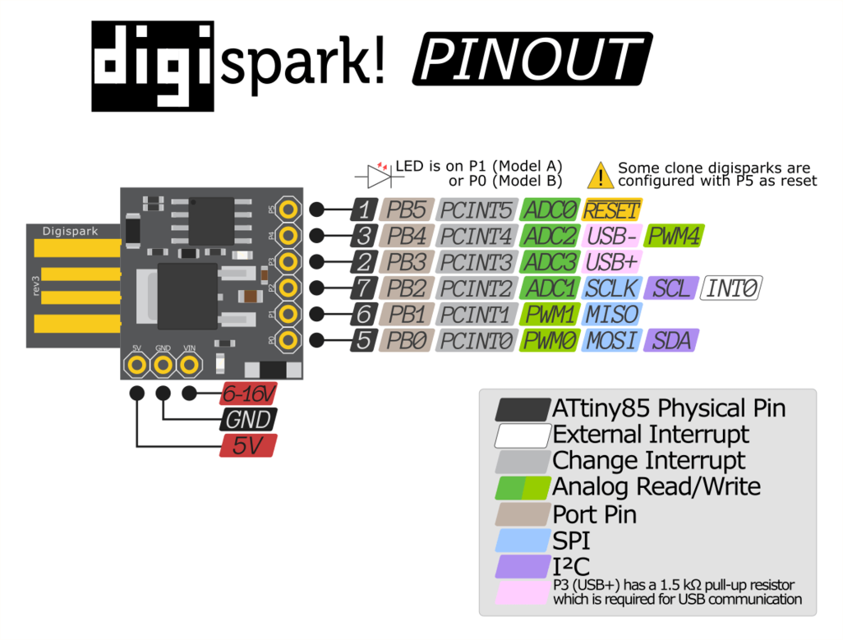Per collegare elementi esterni alle schede si utilizzando dei pin che possono venir saldati sulle apposite interfacce. L’alimentazione (ossia il +) è indicata da “5V”, mentre la terra (ossia il -) è indicata da “GND”, mentre gli altri pin (da P0 a P5) possono assumere diverse funzionalità seguendo il seguente modello:

## Pulsante

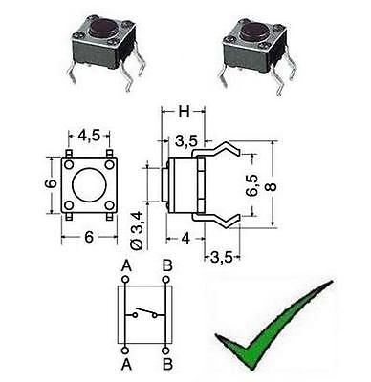Un pulsante si comporta come se fosse un cavo che viene collegato e scollegato. La funzione corrispondente al fatto che è collegato, sarebbe quando viene premuto il pulsante, mentre quando viene rilasciato il circuito viene aperto (e quindi scollegato).

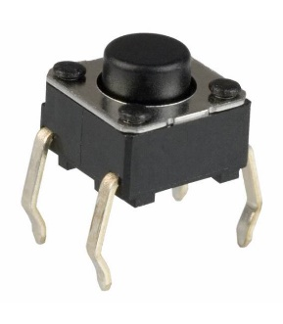Esistono numerosi tipi diversi di pulsanti, ma quelli più comuni e più utilizzati sono quelli a 4 pin come quello mostrato nelle foto. I pin sono collegati a coppie e perciò per collegarli in modo da rilevare la pressione del pulsante bisogna seguire lo schema a sinistra (collegare un polo A, con un polo B).

I pulsanti non hanno nessun circuito sensibile al loro interno, quindi non è necessario prestare attenzione ai voltaggi che gli vengono impressi o alla loro polarità. Questo perché, come già detto, i pulsanti sono esattamente come se fossero due cavi che vengono collegati e scollegati a seconda del fatto che sia stato premuto o meno il pulsante.

## Led RGB

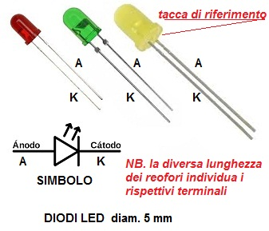Led non possono essere collegati direttamente al polo positivo o negativo della corrente perché subirebbero un voltaggio troppo alto rispetto a quello supportato, per questo dobbiamo utilizzare delle resistenze. Il minimo per il led che utilizziamo noi è una resistenza da 330 Ω.

Per distinguere il pin positivo e quello negativo è sufficiente guardare la lunghezza del suddetto pin e la posizione della tacca di riferimento (Vedi immagine a fianco). Il pin più lungo rappresenta il polo positivo, quindi il più corto quello negativo. Il polo positivo è identificabile anche dalla presenza della tacca.

Schema Elettrico

Librerie

*Tutte le librerie realizzate per questo progetto sono state realizzate nel linguaggio di C++, come d’altronde anche il software di Arduino.*

La libreria realizzata per il led è composta da un’interfaccia (chiamata nel linguaggio specifico di “C” è chiamata Header ed è un file con esetnsione “.h”) e la libreria in sé che estende l’interfaccia.

L’interfaccia deve includere a sua volta l’interfaccia “Arduino.h”, in seguito troviamo la classe.

All’interno della classe abbiamo definito 3 attributi privati di tipo int che corrispondono ai vari pin del led RGB (uno per ogni colore), e 5 metodi, 3 dei quali che serviranno a settare il valore di ogni colore.

La libreria in sé è leggermente più complessa. All’inizio del codice dobbiamo anche in questo caso includere delle interfacce, in questo caso abbiamo sia quella base (“Arduino.h”), sia quella che abbiamo creato prima: “LedRGB.h”.

Ora parliamo dei metodi della libreria:

* **setLedPin(int, int, int)** richiede come parametri gli indici dei pin di ogni colore del led RGB. Al suo interno il metodo setta semplicemente i parametri passati con gli attributi della classe.
* **setColor(int, int, int)** richiede come parametri dei valori da 0 a 255 corrispondenti all’intensità del colore corrispondente. In seguito rappresenta il colore ricevuto sul led RGB.
* **setRed(int)** richiede come parametro il valore da 0 a 255 corrispondente all’intensità di rosso. In seguito rappresenta il valore ottenuto sul led RGB.
* **setGreen(int)** richiede come parametro il valore da 0 a 255 corrispondente all’intensità di verde. In seguito rappresenta il valore ottenuto sul led RGB.
* **setBlue(int)** richiede come parametro il valore da 0 a 255 corrispondente all’intensità di blu. In seguito rappresenta il valore ottenuto sul led RGB.

Per quanto riguarda la libreria per il pulsante abbiamo concluso con il committente che non era necessario crearla dal momento che non sarebbe sensato creare un metodo contenete un metodo già esistente nel ambiente di Arduino.

Utilizzo

# Hardware

I componenti da utilizzare per questo progetto sono i 3 citati più e più volte all’interno di questa guida:

* Arduino Digispark;
* Potenziometro (rotativo);
* Led RGB anodo comune;

Per costruire il circuito dobbiamo fissare il potenziometro e il led su di una breadboard (circuito provvisorio) o su una veroboard (circuito definitivo), non è necessario metterli in uno schema preciso a patto che abbia un senso.

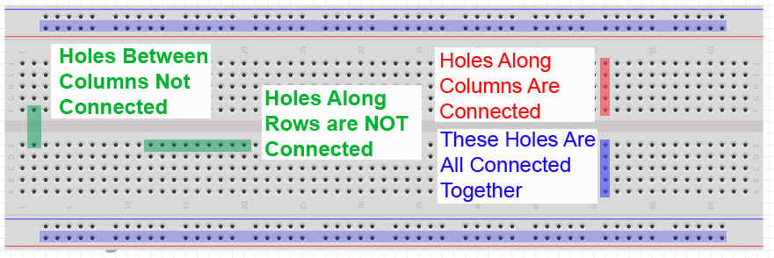**Fare attenzione alle piste delle board per evitare cortocircuiti**  ***(In caso di dubbio, eccoti un’immagine che mostra com’è fatta una breadboard di Arduino al suo interno)***

Collegare i pin esterni del potenziometro ad alimentazione e GND (è indifferente quale ad uno o all’altro, nel caso in cui i valori non corrispondano a quelli desiderati è sufficiente invertirli), mentre il pin centrale del potenziometro deve essere collegato alla porta P2 del Digispark.

Collegare al pin più lungo del led RGB l’alimentazione (anodo in comune). A tutti gli altri pin colleghiamo delle resistenze da 330 Ω e in serie anche i connettori per portare il segnale alle corrispettive porte del Digispark, nello specifico:

* Il rosso alla porta P0;
* Il verde alla porta P1;
* Il blu alla porta P3;

In caso di dubbio su quale sia il pin corrispondente ad un determinato colore, consulta la documentazione del led RGB a pagina 4.

# Software (ogni codice dovrà essere mostrato)

Per ogni programma eseguito utilizzando una qualunque libreria esterna, come prima cosa è necessario inserire il comando *#include <Interfaccia.h>* sostituendo la parola “Interfaccia” col nome dell’interfaccia che andremo ad estendere.

Come seconda cosa dobbiamo istanziare un’oggetto del tipo della libreria, ossia una variabile di tipo “Classe utilizzata”. Ad esempio, per la libreria del led RGB, il comando sarà:  
*LedRGB myLedRGB;*

A questo punto possiamo cominciare a programmare normalmente.

1. Gamma di colori definita con if dall’utente e per ognuno stampa un colore;
2. Un ciclo di rotazione passa tutta la gamma